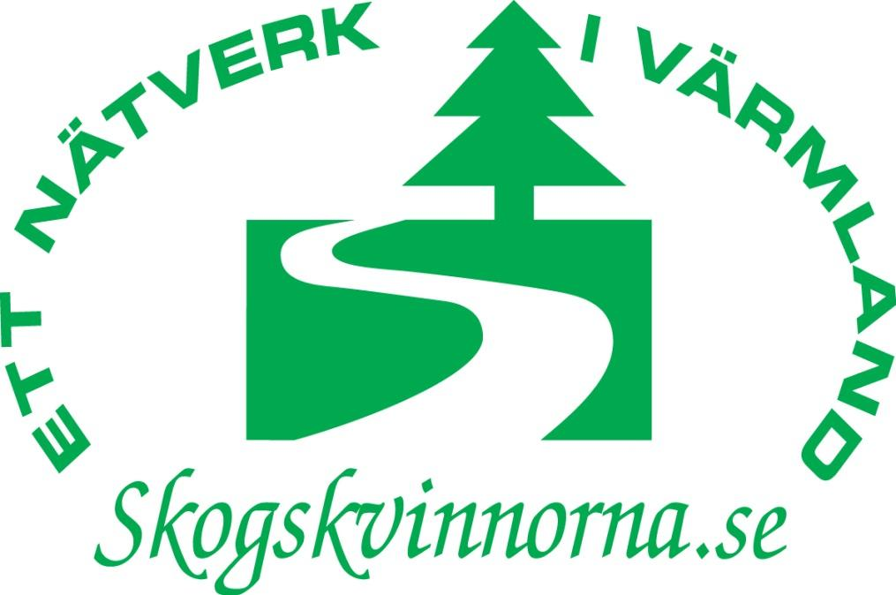

Protokoll konstituerande styrelsemöte 2018-03-10

Plats: Skogens Hus i Sunne

1. Aina Spets öppnade mötet

2. Närvarande: Aina Spets, Birgitha Fredriksson, Katarina Johannesson, Viveca Jernstedt och Lisbeth Karlsson

3. Till sekreterare för konstituerande möte valdes Lisbeth Karlsson

4 Till protokolljusterare för mötet valdes Katarina Johannesson

5. Dagordningen godkändes

6. Styrelsen konstituerade sig enligt följande:
Sekreterare: Lisbeth Karlsson
Kassör: Birgitha Fredriksson

7. Föreningens firmatecknare är ordförande Aina Spets och kassör Birgitha Fredriksson var för sig

8. Beslut att Katarina ordnar med presenter till föreläsarna på konferensen i Arvika 21-22/4

9. Beslut att Aina och Birgitha håller kontakten vad gäller sponsorpengar och budget

10. Nästa styrelsemöte blir i samband med konferensen i Arvika 22/4

11. Aina informerar om inbjudan till fortbildningsdag i skogsstyrelsens regi med tema: skogsnäring och yrken, den 20/3

12. Mötet avslutas

Aina Spets, ordförande Lisbeth Karlsson, sekreterare

Katarina Johannesson

Hela styrelsen konstituerades på följande sätt:

Ordförande Aina Spets omval 1 år 2017
Kassör Birgitha Fredriksson vald tom 2017
Sekreterare Lisbeth Karlsson nyval 2 år 2017 - 2018
Ledamot Viveka Jernstedt omval 1 år 2017
Ledamot Carina Stejmar omval 1 år 2017
Ledamot Katarina Johannesson omval 2 år 2017 - 2018
Ledamot Annelie Carlstedt nyval 1 år 2017
Suppleant Jenny Sjöstedt omval 1 år 2017
Suppleant Lene-Maj Willander omval 1 år 2017
Suppleant Ann-Christine Årlén omval 1 år 2017
Suppleant Pia Immonen nyval 1 år 2017

Avgående Betty Kullgren

Valberedningen
Valberedning Kikki Ahlstedt Karlsson

Revisor och revisorssuppleant

Revisor Kerstin Axelsson Jonsson omval 1 år 2017
Revisor Marianne Jonsson omval 1 år 2017
Revisorssuppleant
Kerstin Sandberg omval 1 år 2017

5. beslut om firmatecknare

Ordförande Aina Spets och kassör Birgitta Fredriksson tecknar föreningen Skogskvinnorna var och en för sig.

6. övriga frågor

Jenny behöver hjälp med hemsidan. Beslutades att Jenny förbereder en manual med vilken alla kan hjälpas åt att hålla sidan uppdaterad och lägga in information, bilder osv. Utbildningen sker vid nästa möte.

Lisbeth röstades till Facebook administratör.

Skogsdag på gränsen tillsammans med Kvinner i skogsbruket, Norge, förläggs preliminärt till vecka 3, 2018.

PROTOKOLL (3/3)
Konstituerande styrelsemöte
10.3.2017

7. nästa möte

Torsdagen 27.4. kl. 18.00, Stora Enso kontoret på Udden, Skoghall

8. mötets avslutande

Aina Spets avslutade mötet

Vid protokollet

Ordförande Sekreterare

______________________________ ______________________________
Aina Spets Pia Immonen

Justeras

______________________________
Jenny Sjöstedt

